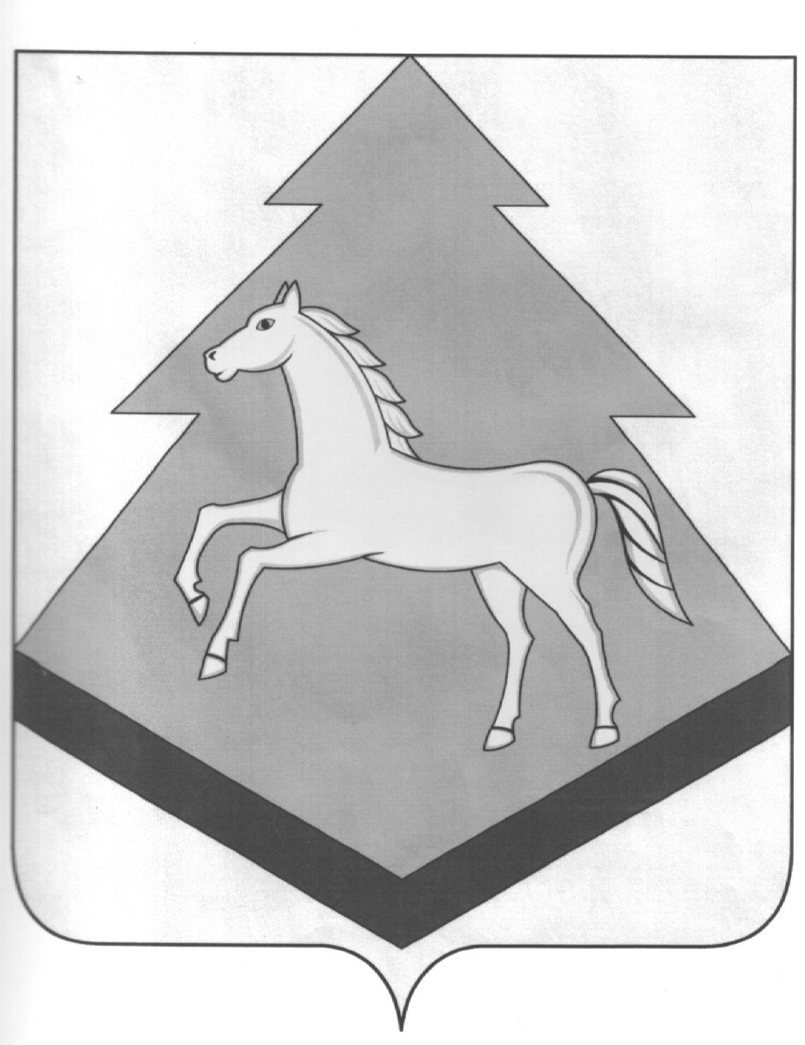
ФИНАНСОВЫЙ ОТДЕЛ АДМИНИСТРАЦИИ
БРАСОВСКОГО РАЙОНА

ПРИКАЗ

21 октября 2013 |  | № 5
п. Локоть.
Об утверждении Порядка ведения муниципальной долговой книги Брасовского района и сроков предоставления муниципальными образованиями информации из муниципальных долговых книг
В соответствии со статьями 120,121 Бюджетного кодекса Российской Федерации, в целях совершенствования порядка ведения муниципальной долговой книги Брасовского района, взаимодействия с муниципальными образованиями Брасовского района по вопросам муниципального долга
ПРИКАЗЫВАЮ:
1. Утвердить прилагаемый Порядок ведения муниципальной долговой книги Брасовского района и предоставления муниципальными образованиями информации из муниципальных долговых книг.
2. Финансовому отделу администрации Брасовского района:
а) обеспечить ведение учета муниципального долга Брасовского района;
б) обеспечить отражение информации из муниципальной долговой книги Брасовского района на соответствующих счетах Плана счетов бюджетного учета;
в) обеспечить ведение долговой книги в единой информационной системе;
3. Руководителям муниципальных образований Брасовского района обеспечить исполнение положений настоящего Приказа.
4. Опубликовать Приказ на официальном сайте администрации Брасовского района в сети Интернет.
5. Контроль за исполнением Приказа оставляю за собой.

Начальник финансового отдела
администрации Филина Н.М.
Утвержден Приказом
финансового отдела администрации
Брасовского района
от 21 октября 2013 г. № 5

Порядок
ведения муниципальной долговой книги Брасовского района
и предоставления муниципальными образованиями информации
из муниципальных долговых книг

- Настоящий Порядок (далее – Порядок) разработан в соответствии со статьями 120 и 121 Бюджетного кодекса Российской Федерации с целью определения процедуры ведения муниципальной долговой книги Брасовского района (далее – Долговая книга), обеспечения контроля за полнотой учета, своевременностью обслуживания и исполнения долговых обязательств и устанавливает требования к структуре и форме Долговой книги, а также по порядку ведения Долговой книги, предоставления муниципальными образованиями информации из муниципальных долговых книг.
- Долговая книга – свод обобщенной информации о видах и объеме муниципального долга Брасовского района
- Ведение Долговой книги осуществляется финансовым отделом администрации (далее – Отдел) в соответствии с настоящим Порядком.
- Отдел несет ответственность за сохранность, своевременность, полноту и правильность ведения Долговой книги.
- Структура и форма ведения Долговой книги представлена в Приложении к настоящему Порядку.
- Долговая книга сброшюровывается, пронумеровывается, скрепляется печатью и подписью руководителя финансового отдела администрации.
- Долговая книга состоит из четырех разделов:
1) муниципальные ценные бумаги Брасовского района;
2) бюджетные кредиты, привлеченные в местный бюджет от других бюджетов бюджетной системы Российской Федерации;
3) кредиты, полученные Брасовским районом от кредитных организаций, иностранных банков и международных финансовых организаций;
4) муниципальные гарантии Брасовского района;
Также в Долговой книге ежемесячно выделяются итоговые значения долга в разрезе видов долга, предусмотренных настоящим пунктом.
- Обязательными сведениями для внесения данных в Долговую книгу по каждому виду заимствований соответствующего раздела являются следующие:
- номер регистрации в Долговой книге;
- дата, номер, наименование договора, соглашения;
- наименование кредитора, заемщика;
- наименование гаранта, принципала, бенефициара (при регистрации муниципальных гарантий Брасовского района);
- объем долгового обязательства;
- процентная ставка;
- форма обеспечения долгового обязательства;
- целевое назначение долгового обязательства;
- сведения об исполнении долговых обязательств, об уплате процентных платежей;
- сведения об объеме долговых обязательств на начало и конец отчетного периода.
- Дополнительно в Долговую книгу вносится информация, раскрывающая условия каждого вида заимствований.
- Внутри разделов Долговой книги регистрационные записи осуществляются в хронологическом порядке.
- Регистрационные записи в Долговой книге производятся на основании документов (оригиналов или заверенных копий, платежных документов, выписок со счета, актов сверки задолженности и других документов), подтверждающих возникновение долгового обязательства.
- Долговая книга ведется в валюте Российской Федерации, единицей измерения долговых обязательств является российский рубль (RUB) (далее – рубль).
- При наличии долговых обязательств, объем которых определен в рублях с копейками, последние указываются в Долговой книге.
- Информация о долговых обязательствах вносится в Долговую книгу в срок, не превышающий 3 рабочих дней с момента возникновения соответствующего обязательства.
- Ведение Долговой книги осуществляется путем заполнения:
- на бумажном носителе текстовых и цифровых показателей, характеризующих возникновение, движение и погашение долговых обязательств Брасовского района, включая расходы местного бюджета, связанные с обслуживанием указанных обязательств;
- в электронном виде с использованием единой информационной системы;
В случае выявления несоответствий между записями на бумажном носителе и электронном носителе Долговой книги приоритет имеют записи на бумажном носителе.
- Информация о долговых обязательствах Брасовского района и долговых обязательствах муниципальных образований подлежит передаче Департаменту финансов Брянской области.
Объем передаваемой информации, порядок и сроки её передачи устанавливаются Департаментом финансов Брянской области.
- Информация о долговых обязательствах Брасовского района направляется Контрольно-счетной палате Брасовского района в составе отчетности об исполнении местного бюджета.
- Сведения из Долговой книги предоставляются кредиторам Администрации Брасовского района, выступающей от имени Брасовского района заемщиком по кредитам банков, бюджетным кредитам, а также бенефициарам по муниципальным гарантиям Брасовского района, органам государственной власти Брянской области, правоохранительным органам и иным органам в случаях, предусмотренных действующим законодательством, на основании письменных запросов.
- Муниципальные образования ежемесячно предоставляют Отделу информацию из муниципальных долговых книг в виде заполненных приложений в электронном виде нарастающим итогом не позднее 4 числа месяца, следующего за отчетным.
Объем и формат предоставления указанной информации определяется Приказом Минфина России от 17.06.2010 № 60н «Об утверждении Порядка передачи Министерству финансов Российской Федерации информации о долговых обязательствах, отраженной в государственной долговой книге субъекта Российской Федерации и муниципальных долговых книгах муниципальных образований».
- Финансовый отдел администрации Брасовского района в случае необходимости запрашивает у муниципального образования информацию из муниципальной долговой книги отдельного муниципального образования в объеме и по дополнительным формам, определяемым запросом Финансового отдела администрации Брасовского района. Запрос направляется на бумажном носителе или по адресу электронной почты муниципального образования. Ответ на указанный запрос муниципальное образования представляет в объеме, по формам и в сроки, установленные соответствующим запросом.
- Данные Долговой книги хранятся в интегрированной базе данных единой информационной системы.
- Информация, послужившая основанием для регистрации долгового обязательства в Долговой книге, находится на ответственном хранении у лиц, ответственных за ведение Долговой книги.

